

**Institut Pasteur de la Guyane**

***23 avenue Pasteur,***

***BP 6010,***

***97036 Cayenne Cedex***

Tél. : 05 94 29 26 00 Fax : 05 94 30 94 16

[**www.pasteur-cayenne.fr**](http://www.pasteur-cayenne.fr)

###### MANUEL QUALITÉ

Référentiel NF EN ISO 15189

##### IPG-HSQ-A1-MQ-001

##### Version 007

Objet des modifications :

* Modification du cartouche supérieur de chaque page.

# SOMMAIRE

SOMMAIRE 2

PRÉAMBULE 4

PRÉSENTATION DE L’INSTITUT PASTEUR 4

PRÉSENTATION DE L’INSTITUT PASTEUR DE LA GUYANE 6

ORGANISATION DU MANAGEMENT DE LA QUALITÉ 7

A / PROCESSUS D’ORGANISATION GÉNÉRALE DES LABORATOIRES 9

A1.1. Engagement de la direction de l’IPG et déclaration de politique qualité 9

A1.2. Politique qualité du laboratoire de virologie 10

A1.3. Politique qualité du laboratoire de parasitologie 11

A1.4. Politique qualité du laboratoire de biologie médicale 12

A2. Organisation des ressources 13

A3. Préparation et conduite des revues qualité et des revues de direction 16

A4. Communication et éthique 16

A4.1 Communication interne IPG 16

A4.2 Communication externe IPG 17

A4.3 Éthique 18

B / PROCESSUS DE SUIVI DU SYSTÈME QUALITÉ 19

B1. Suivi de la satisfaction des patients, des préleveurs et des prescripteurs 19

B2. Suivi des indicateurs 19

B3. Gestion des audits internes 19

B4. Maîtrise des non-conformités 20

B5. Gestion des actions d’amélioration 20

C / PROCESSUS PRÉ-ANALYTIQUE 20

D / PROCESSUS ANALYTIQUE 21

E / PROCESSUS POST-ANALYTIQUE 22

F / PROCESSUS DE GESTION DES RÉACTIFS ET CONSOMMABLES 22

G / PROCESSUS DE GESTION DU PERSONNEL 23

H / PROCESSUS DE GESTION DES DOCUMENTS QUALITÉ 23

I / PROCESSUS DES SYSTÈMES D’INFORMATION 24

J / PROCESSUS DE GESTION DES ÉQUIPEMENTS 25

K / PROCESSUS DE MAÎTRISE DES ACHATS 26

L / PROCESSUS D’HYGIÈNE, DE SÉCURITÉ ET DE L’ENVIRONNEMENT 26

ANNEXE 27

**ABRÉVIATIONS :**

**CNR** : Centres Nationaux de Référence

**RIIP** : Réseau International des Instituts Pasteur

**OMS** : Organisation Mondiale de la Santé

**LBM** : Laboratoire de Biologie Médicale

**IPG** : Institut Pasteur de la Guyane

**RQ**: Responsable Qualité

**LHE** : Laboratoire d’Hygiène et Environnement

**DAF** : Direction Administrative et Financière

**UHSQE** : Unité Hygiène, Sécurité, Qualité et Environnement

**DÉFINITIONS :**

**KALILAB :**Logiciel de Management de la Qualité au laboratoire

|  |
| --- |
| PRÉAMBULE |

Le manuel qualité présente les dispositions générales adoptées et mises en œuvre par les laboratoires pour obtenir et garantir la qualité de leurs prestations conformément aux exigences de la règlementation en vigueur, aux exigences de la norme NF EN ISO 15189 (l’annexe 1 présente un tableau de correspondance entre les chapitres de la norme et ceux du manuel qualité), ainsi qu’aux exigences spécifiques décrites dans le SH-REF 02 du COFRAC.

Il décrit notamment l’organisation du laboratoire, ses différents types de prestations et les dispositions mises en place et appliquées systématiquement en matière d’assurance de la qualité.

Il s’adresse à notre structure interne, aux clients, prescripteurs, correspondants, partenaires, auditeurs…

Il s’applique, pour les phases préanalytiques, analytiques, et post-analytiques dans les installations permanentes du laboratoire, au sein de l’Institut Pasteur de la Guyane (IPG) situé au 23 avenue Pasteur, B.P. 6010, 97036 Cayenne Cedex.

Le manuel qualité est tenu à jour sous l’autorité et la responsabilité du responsable qualité désigné par la direction de l’Institut.

La vérification et l’approbation de ce manuel garantissent la cohérence sur le fond et sur la forme des dispositions qui y sont décrites avec la règlementation, les exigences normatives et les autres documents du laboratoire.

Ce manuel qualité est diffusé sous la responsabilité de la Direction via le site internet de l’Institut : [www.pasteur-cayenne.fr](http://www.pasteur-cayenne.fr).

Les modifications effectuées sont approuvées par la Direction. L’objet des modifications est indiqué sur la page de garde du manuel qualité.

Le manuel qualité fait partie de la documentation du système qualité du laboratoire. Il est soumis, de fait, aux exigences de la procédure de maîtrise de la documentation notamment en ce qui concerne l’archivage.

|  |  |
| --- | --- |
| LaST (Cobalt) Internet File | Dans la suite du manuel, ce logo fait référence au(x) document(s) qualité qui précise(nt) notamment les dispositions de maîtrise de l’activité. |

|  |
| --- |
| PRÉSENTATION DE L’INSTITUT PASTEUR |

La recherche par excellence et une référence internationale

L'Institut Pasteur est une fondation privée à but non lucratif dont la mission est de contribuer à la prévention et au traitement des maladies, en priorité, infectieuses par la recherche, l'enseignement, et des actions de santé publique.

L’Institut Pasteur exerce depuis sa création, en 1888, ces trois grandes missions d'intérêt public. Tout en restant fidèle à l'esprit humaniste de son fondateur Louis Pasteur, notre centre de recherche biomédicale s'est toujours situé à l'avant garde de la science, et a été la source de plusieurs disciplines majeures : berceau de la microbiologie, il a aussi contribué à poser les bases de l'immunologie et de la biologie moléculaire. Original par son statut de fondation privée, il l'est aussi par son implantation mondiale : Le réseau des Instituts Pasteur, situé sur les 5 continents et fort de 8500 collaborateurs fait de notre institution une structure unique au monde.

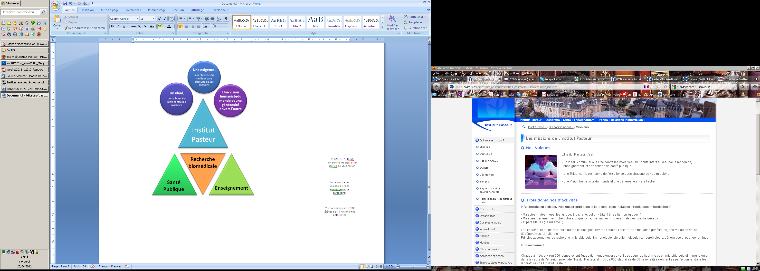Depuis sa création, l’Institut Pasteur contribue à la prévention et au traitement des maladies infectieuses au travers de trois domaines d’activités que sont :

La **Recherche fondamentale et clinique,** en améliorant la santé et le développement humain,

La **Santé Publique,** portée à l’Institut Pasteur par la recherche en épidémiologie, la recherche clinique, l’expertise et la surveillance microbiologique, le soin et l’enseignement. S’agissant des Centres Nationaux de Référence (CNR), ils sont présents pour établir un diagnostic, identifier des maladies et participer à la surveillance épidémiologique.

L’**Enseignement,** 25 cours sont proposés à des centaines d’étudiants du monde entier (48 nationalités représentées en 2010) pour parfaire leurs connaissances ou compléter leur cursus.

La participation de l’Institut Pasteur à des problématiques de santé touchant les pays en développement est un engagement historique.

**Missions et valeurs pasteuriennes**

À ce jour, l’Institut Pasteur est au cœur d’un Réseau International de 32 Instituts présents sur les cinq continents. Signataires d’une charte garantissant leur attachement aux valeurs pasteuriennes, ils partagent les mêmes missions de lutte contre les maladies infectieuses. Leur proximité avec les zones de pandémie offre au Réseau des capacités de réaction et d’analyse unique qui participent à leur reconnaissance comme spécialiste de la veille microbiologique.

Fort de son Réseau International, l’Institut Pasteur est un allié stratégique majeur dans le domaine des maladies infectieuses. Il développe ainsi de nombreux partenariats et projets montés en collaboration avec les grandes instances scientifiques internationales comme l’Organisation Mondiale de la Santé (OMS) ou les universités et instituts de recherche du monde entier.

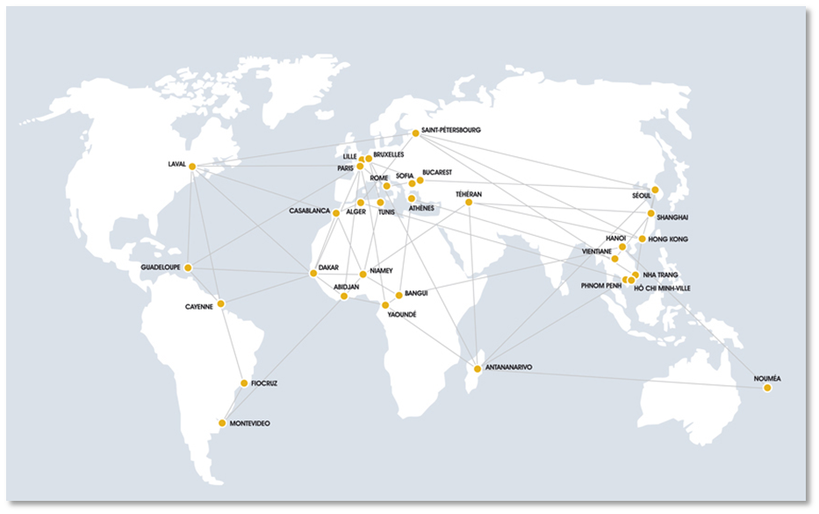

**Les 32 instituts du Réseau International des Instituts Pasteur (RIIP)**

Les Centres Nationaux de référence

Laboratoires experts en microbiologie et en épidémiologie des maladies infectieuses, les Centres Nationaux de Référence (CNR) et autres laboratoires de référence et d’expertise centralisent les informations à l’échelle de la France et participent ainsi à la lutte contre les maladies transmissibles.

Ce sont des structures situées au sein d’établissements publics ou privés de soins, d’enseignement ou de recherche, qui sont désignées Centres Nationaux de Référence par arrêté du Ministère de la Santé pour une période de 5 ans. Leur reconduction est soumise à une évaluation faite par le Comité des CNR placé sous la responsabilité du Directeur général de l’Institut de Veille Sanitaire (InVS). Leurs missions et leur cahier des charges sont également définis par arrêté du Ministère de la Santé. Au niveau international, les CNR sont fréquemment membres de réseaux européens ou internationaux.

En fonction de leur type d’activité, les CNR remplissent les missions suivantes :

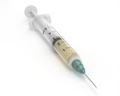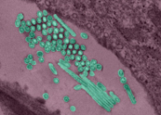**Missions des CNR en France**

|  |
| --- |
| PRÉSENTATION DE L’INSTITUT PASTEUR DE LA GUYANE |

**L’Institut Pasteur de la Guyane française et du Territoire de l’Inini**, fondation privée reconnue d’utilité publique, est créé le 7 décembre 1940, succédant à l’Institut d’Hygiène et de Prophylaxie.

La construction d’un nouvel institut est prévue avenue Franklin Roosevelt sur le terrain « Jardin du Pénitencier de Cayenne ». Les travaux commencent en 1954 et **le 11 janvier 1958** l’Institut Pasteur abandonnait la vieille maison de la rue Schœlcher et prenait possession des nouveaux locaux de l’immeuble rue Franklin-Roosevelt (actuellement 23 avenue Pasteur) à l’emplacement d’un petit pénitencier édifié entre 1867 et 1872 près de la pointe Buzaret.

N° registre du commerce / SIREN/SIRET : 77568489700090.

N° FINESS : 970302170.

Code NAF (ex APE) : 7219 Z.

L’IPG est constitué de **trois sites de biologie médicale** :

* Le laboratoire de virologie ;
* Le laboratoire de parasitologie ;
* Le Laboratoire de Biologie Médicale (LBM).

L’IPG héberge ainsi **4 CNR**, laboratoires associés pour la région Antilles-Guyane :

* Les laboratoires associés au CNR des Arbovirus, des virus Influenzae et des Hantavirus au sein du Laboratoire de virologie ;
* Le laboratoire associé au CNR du Paludisme au sein du laboratoire de parasitologie.

Les Centres coordonnateurs de ces CNR sont respectivement hébergés :

* **Pour le CNR des Arbovirus**, par l’Institut de recherche biologique des armées, à Marseille ;
* **Pour le CNR des virus Influenzae**, par l’Unité de génétique moléculaire des virus à ARN, IP Paris ;
* **Pour le CNR des Hantavirus**, par l’Unité de biologie des infections virales émergentes, IP Lyon ;
* **Pour le CNR Paludisme**, par les Services de parasitologie-mycologie, du CHU Bichat Claude Bernard, à Paris et du CHU Pitié-Salpêtrière, à Paris.

Les plans des différents laboratoires sont intégrés dans le système documentaire.

Les analyses réalisées au sein de l’IPG sont listées dans le catalogue des analyses. Les principes et méthodes appliquées sont des techniques de référence.

Une procédure décrit les modalités de sous-traitance des analyses.

|  |  |
| --- | --- |
| LaST (Cobalt) Internet File | **LBM-COMM-A2-EN-006** Plan des locaux du LBM  **VIR-COMM-A2-IN-001** Plan du laboratoire de Virologie  **IPG-PAR-A2-EN-007** Plans du bâtiment Recherche  **IPG-LBM-A2-EN-003** Catalogue des analyses  **LBM-COMM-C3-PR-003** Sous-traitance des analyses |
| ORGANISATION DU MANAGEMENT DE LA QUALITÉ | | |

Pour réaliser leurs prestations, les laboratoires ont mis en place une organisation basée sur deux principes fondamentaux :

* Un regroupement des activités par étapes clés (appelées processus) liées à la prise en charge des demandes des patients (phase préanalytique, phase analytique, etc.) et celles qui permettent le fonctionnement et le pilotage internes du laboratoire (suivi du système, documentation, achats…) ;
* La maîtrise des compétences et des techniques mises en œuvre.

Toutes les activités des laboratoires sont ainsi identifiées, définies et suivies au travers de processus représentés sur la cartographie ci-dessous :

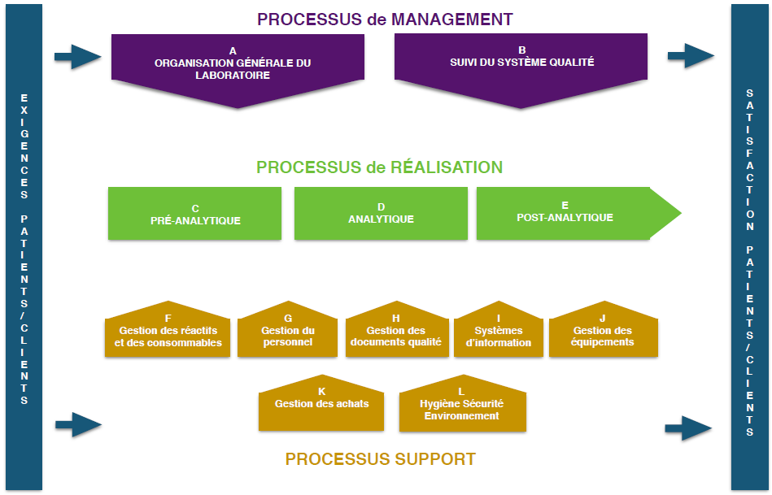

*Source : IPG-HSQ-H1-EN-017 Cartographie des processus*

Ces processus sont présentés dans ce manuel et si besoin décrits dans des documents qui précisent les différentes étapes, les acteurs, et les moyens à utiliser pour prévenir les risques de non-qualité ou d’insatisfaction des patients.

Chaque processus possède une carte d’identité des processus et au moins un indicateur qualité.

Les processus sont revus périodiquement par les pilotes/copilotes de processus et par le Responsable Qualité en s’appuyant sur les résultats obtenus par les indicateurs qualité.

Le manuel qualité fait référence à l’ensemble des procédures du système qualité.

|  |
| --- |
| A / PROCESSUS D’ORGANISATION GÉNÉRALE DES LABORATOIRES |

### A1.1. Engagement de la direction de l’IPG et déclaration de politique qualité

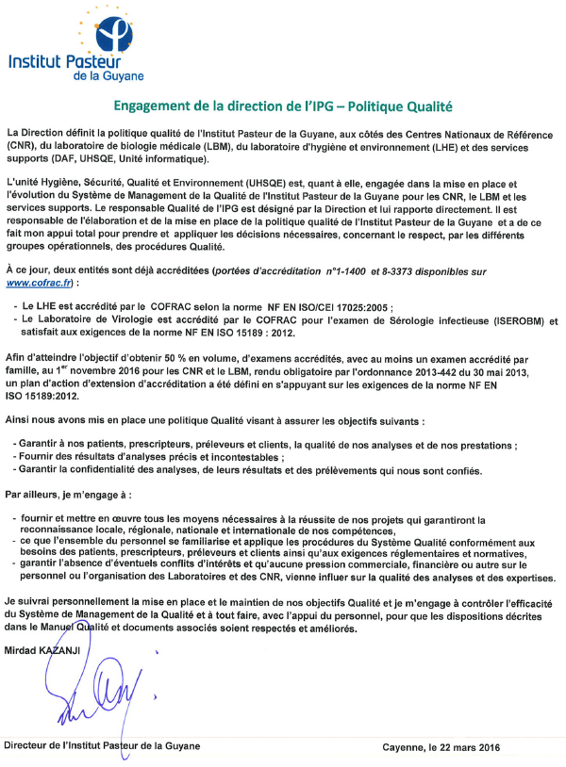

*Source : IPG-DIR-A1-EN-001 Déclaration de la politique qualité de l’IPG*

### A1.2. Politique qualité du laboratoire de virologie

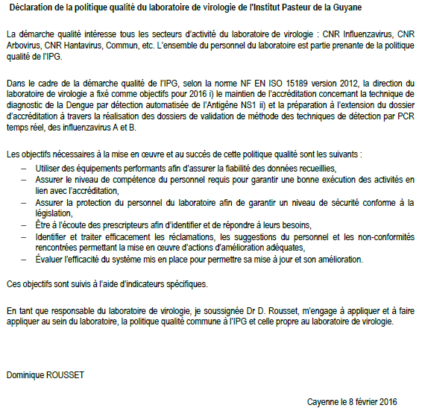

*Source : VIR-COMM-A1-EN-001 Déclaration de la politique qualité du laboratoire de virologie*

### A1.3. Politique qualité du laboratoire de parasitologie

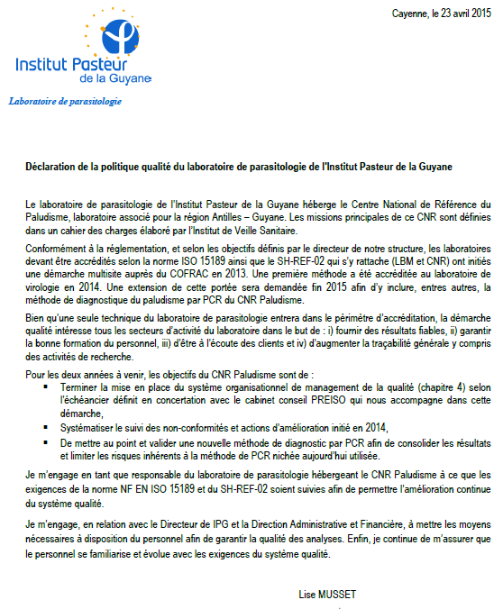

*Source : PAR-COMM-A1-EN-001 Déclaration de la politique qualité du laboratoire de parasitologie*

### A1.4. Politique qualité du laboratoire de biologie médicale

La politique qualité du LBM a pour objectifs la satisfaction des patients, des prescripteurs et des structures sanitaires guyanaises avec lesquelles il collabore ainsi que le bien-être du personnel et l'harmonie du service. Pour cela, le laboratoire s’engage à rendre des résultats justes, dans les délais appropriés, en utilisant des techniques analytiques aux performances optimales. L’ambition de l’ensemble du personnel du LBM est de toujours satisfaire au mieux les patients et les cliniciens en leur fournissant toute l’aide nécessaire quant à l’interprétation des résultats et en anticipant leurs besoins chaque fois que cela est possible.

Dans le cadre de la démarche qualité initiée à l’Institut Pasteur de la Guyane, la direction a fixé comme objectif prioritaire pour le LBM l’accréditation selon la norme NF EN ISO 15189 et s’engage à mettre à sa disposition les moyens humains et matériels nécessaires.

Conformément à l’ordonnance n° 2010-49 du 13 janvier 2010 et selon le calendrier qu’elle impose, la mise en place de l’organisation de la qualité doit satisfaire aux exigences de la norme NF EN ISO 15189 « Laboratoire de biologie médicale - Exigences particulières concernant la qualité et la compétence » ainsi qu’au programme de contrôle national de la qualité organisé par l’ANSM.

Le LBM a dynamisé sa démarche d’amélioration de la qualité commencée il y a quelques années et l’a renforcée en 2011 par le recrutement d’un responsable qualité et par l’inscription du laboratoire au programme national BioQualité. Le LBM s’est fixé comme objectif un dépôt de dossier de qualification BioQualité fin 2012 et une accréditation effective en 2016.

La démarche qualité intéresse les trois phases - préanalytique, analytique et post-analytique - pour tous les secteurs d’activité du laboratoire (hématologie, biochimie, séro-immunologie, bactériologie/parasitologie/mycologie, biologie moléculaire). L’ensemble du personnel du LBM est partie prenante de la démarche qualité : chacun s’implique dans sa mise en œuvre et chacun est responsable individuellement de la prise de connaissance et de l’appropriation du système documentaire.

Pour y parvenir, la politique qualité doit être comprise, partagée et acceptée par tous.

Les objectifs nécessaires à la mise en œuvre et au succès de cette politique qualité sont les suivants :

* **être à l’écoute des patients et des prescripteurs** afin d’identifier et de répondre à leurs besoins,
* **contrôler l’exactitude des résultats d’analyse** pour en assurer la fiabilité,
* **utiliser des équipements performants** pour maintenir la compétence technique,
* **assurer l’adéquation du niveau de compétence du personnel dans l’exécution des activités** pour garantir la performance du personnel,
* **assurer la protection des patients et du personnel du laboratoire** afin de garantir un niveau de sécurité conforme à la législation,
* **organiser le système de management de la qualité en incluant une gestion documentaire formalisée** visant à respecter les exigences normatives, à tracer les activités et homogénéiser les pratiques,
* **Identifier et traiter efficacement les réclamations et les non-conformités** rencontrées permettant la mise en œuvre d’actions d’améliorations,
* **évaluer l’efficacité du système** pour permettre la mise à jour et l’amélioration le système.

En tant que directeur du laboratoire, je m’engage à faire appliquer cette politique pour obtenir l’accréditation selon la norme NF EN ISO 15189 dans les délais définis règlementairement.

Le 26-11-2014

Alain BERLIOZ-ARTHAUD,

Pharmacien-Biologiste,

Responsable du LBM de l’Institut Pasteur de Guyane.

*Source : LBM-COMM-A1-EN-001 Déclaration de la politique qualité*

## A2. Organisation des ressources

Les interactions entre **l’Institut Pasteur de la Guyane** et **l’Institut Pasteur de Paris** sont représentées par le schéma suivant :

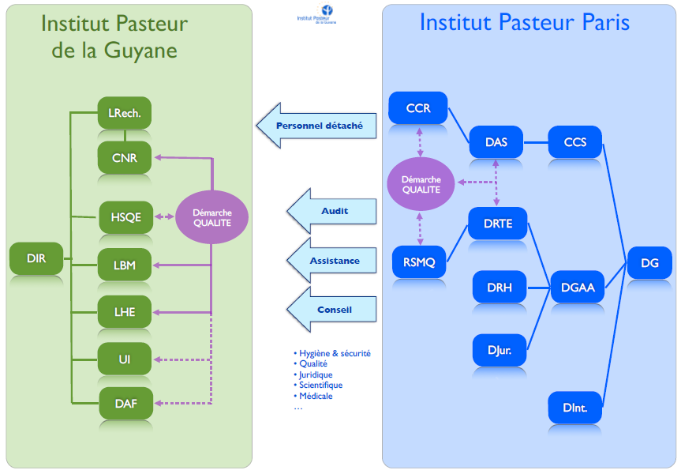

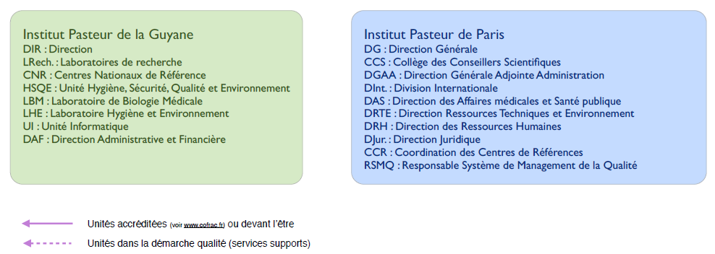

*Source : IPG-DAF-A2-EN-013 Organigramme relationnel des Instituts Pasteur de Paris et de la Guyane*

L’organisation générale de **l’Institut Pasteur de la Guyane** est définie par l’organigramme ci-dessous :

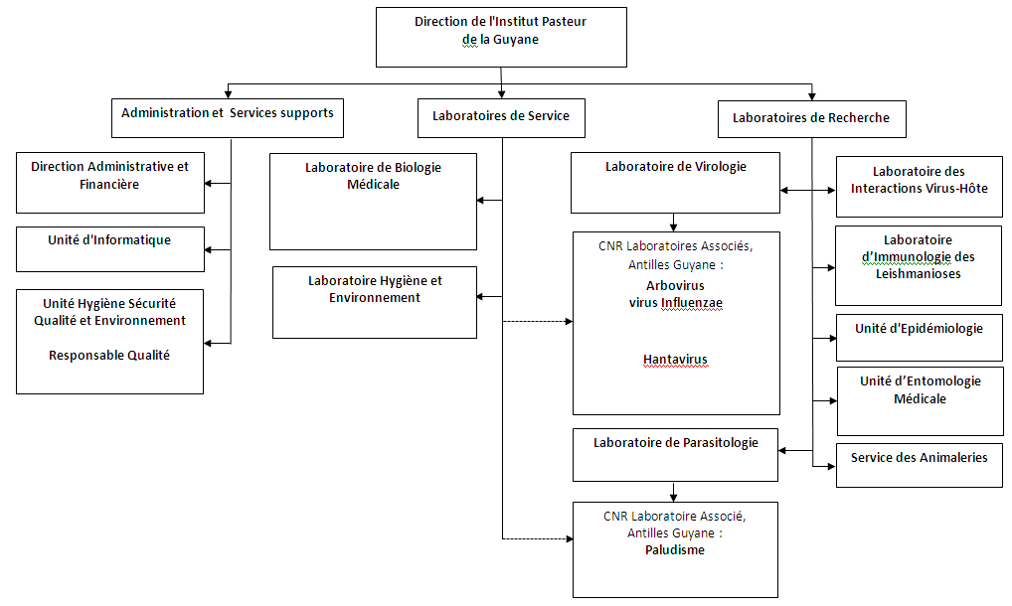

*Légende* :

----------*: Relation fonctionnelle transverse*

***_______*** *: Relation fonctionnelle*

*Source : IPG-DAF-A2-EN-001 Organigramme de l'Institut Pasteur de la Guyane*

L’organigramme du **laboratoire de Virologie** hébergeant les CNR Arbovirus, Influenzaviruset Hantavirus est présenté ci-dessous :

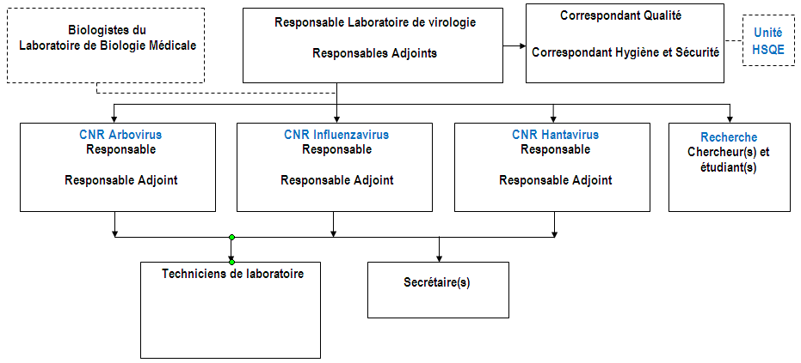

*Légende* :

----------*: Relation fonctionnelle non hiérarchique*

***_______*** *: Relation fonctionnelle et hiérarchique*

*Source : VIR-COMM-A2-EN-001 Organigramme du laboratoire de virologie*

L’organisation générale mise en place au sein au **laboratoire de Parasitologie** hébergeant le CNR Paludisme est illustrée par l’organigramme ci-dessous :

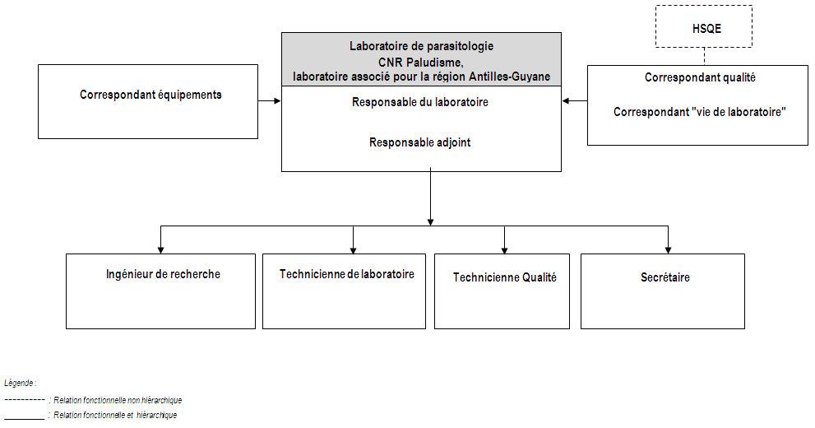

*Source : PAR-COMM-A2-EN-002 Organigramme du laboratoire de parasitologie*

L’organisation générale du **laboratoire de Biologie Médicale** est définie par l’organigramme ci-dessous :

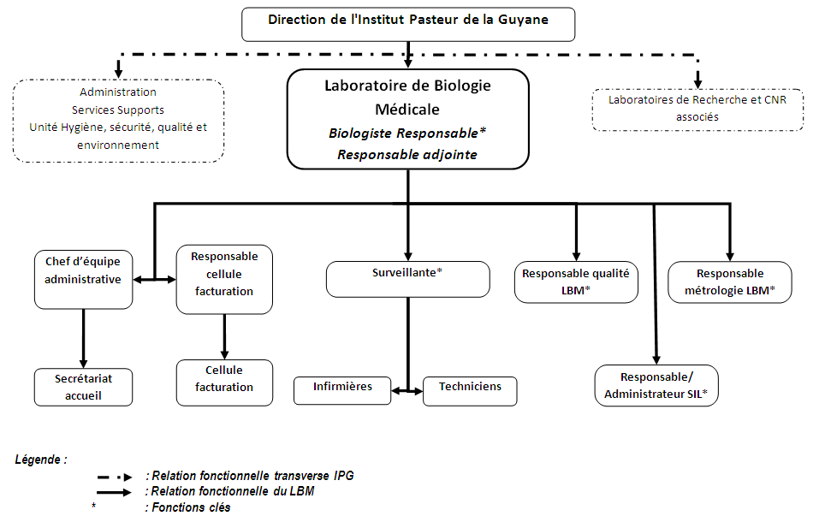

*Source : LBM-COMM-A2-EN-001 Organigramme du Laboratoire de Biologie Médicale*

Les organigrammes nominatifs (incluant chaque personne du laboratoire) sont tenus à jour et diffusés en interne dans le logiciel de gestion documentaire (logiciel Kalilab).

Les différentes fonctions occupées dans chaque laboratoire sont décrites dans une fiche de fonction. Le personnel accepte sa fonction lors de la validation de sa fiche de fonction ou par attestation de lecture dans le logiciel Kalilab.

Pour le laboratoire de virologie, les responsabilités de chaque membre du laboratoire sont définies dans le tableau de répartition des tâches.

Pour le laboratoire de biologie médicale, les responsabilités de chaque membre du laboratoire sont définies dans le module informatisé de gestion du personnel (logiciel Kalilab).

Chaque procédure, instruction et mode opératoire inclus dans le système documentaire précise les responsabilités des différents acteurs impliqués.

|  |  |
| --- | --- |
| LaST (Cobalt) Internet File | **IPG-HSQ-G14-EN-001** Modèle d’une fiche de fonction  **VIR-COMM-A2-EN-002** Tableau de répartition des tâches |

Le responsable qualité de l’IPG désigné par la direction de l’Institut, et les correspondants qualité désignés par le responsable du laboratoire concerné, ont pour missions de :

* Gérer le système qualité en fonction de la politique et des objectifs définis par la direction ;
* S’assurer de la conformité du système aux exigences de la norme NF EN ISO 15189 ;
* Rendre compte à la direction du fonctionnement du système qualité et de tout besoin d'amélioration ;
* Favoriser l’amélioration du système qualité ;
* Sensibiliser le personnel à la démarche et animer les réunions ;
* Diffuser à l’ensemble du personnel les conclusions de la revue de direction annuelle.

Par ailleurs, le responsable du laboratoire de biologie médicale a désigné un responsable qualité du LBM et un responsable technique (Surveillante) afin de dynamiser la démarche d’amélioration qualité du LBM.

## A3. Préparation et conduite des revues qualité et des revues de direction

Dans un but d’évaluation du fonctionnement des laboratoires et de l’adéquation du système qualité par rapport aux besoins des patients, aux objectifs qualité définis, la direction de chaque laboratoire mène au moins une fois par an une revue de qualité suivie d’une revue de direction commune à l’ensemble des unités de l’Institut accréditées NF EN ISO 15189. Ces revues sont réalisées afin d’évaluer la pertinence et l’efficacité de la politique qualité des laboratoires et de déterminer les actions à intégrer dans le plan d’amélioration.

Chaque revue fait l’objet d’un compte-rendu établi par le responsable qualité et communiqué à l’ensemble du personnel.

|  |  |
| --- | --- |
| LaST (Cobalt) Internet File | **IPG-HSQ-A3-PR-001** Revue qualité et revue de direction |

## A4. Communication et éthique

### A4.1 Communication interne IPG

Pour s’assurer que la politique qualité, ses objectifs et les résultats associés sont connus et compris par l’ensemble du personnel, des actions de sensibilisation et de communication internes sont réalisées par différents moyens :

* Les revues qualité et les revues de direction,
* Les réunions avec le personnel,
* Les séances de travail en groupe.

L'ensemble du personnel de l'institut dispose d'une adresse courriel personnelle @pasteur-cayenne.fr.

### A4.2 Communication externe IPG

L’Institut Pasteur de la Guyane dispose d’un site web lui permettant de communiquer avec le grand public : [www.pasteur-cayenne.fr](http://www.pasteur-cayenne.fr)

Le personnel de laboratoire habilité peut également apporter des conseils aux prescripteurs en matière de choix d’analyse, d’interprétation des résultats… Cette activité ainsi que les échanges avec les différents professionnels de santé sont définis comme une prestation de conseil. Une procédure décrit les modalités de cette activité.

De plus, le personnel du laboratoire est également appelé à participer à des séminaires et des colloques permettant de transférer et d’acquérir des informations pertinentes dans le cadre des activités de référence et d’expertise.

|  |  |
| --- | --- |
| LaST (Cobalt) Internet File | **IPG-PAR-E1-PR-002** Prestations de conseil |

Les partenaires des CNR sont identifiés dans le schéma ci-dessous :

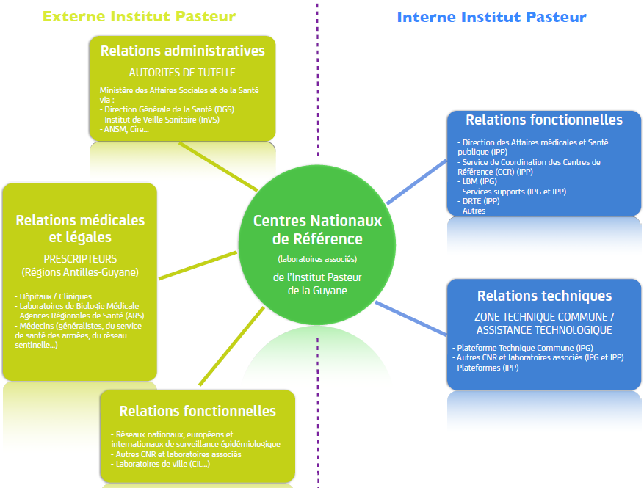

*Source : IPG-HSQ-A2-EN-014 Schéma relationnel des CNR*

Le LBM réalise des examens de biologie médicale pour différents types de clients. Outre la prise en charge des patients de ville qui se présentent directement au laboratoire, des examens sont effectués pour le compte d’établissements de soins.

Des conventions de prestation ou de collaboration sont signées avec les différentes structures clientes du laboratoire.

Lorsque le laboratoire ne peut réaliser lui-même les examens, il les transmet à un laboratoire en contrat de collaboration ou un à laboratoire spécialisé.

Les partenaires du LBM sont présentés dans le schéma suivant :

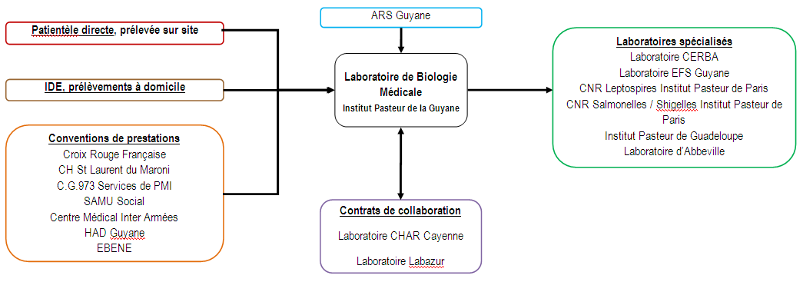

*Source : LBM-COMM-A2-EN-008 Organigramme des liaisons entre le Laboratoire de Biologie Médicale et ses partenaires et clients*

|  |  |
| --- | --- |
| LaST (Cobalt) Internet File | **IPG-DAF-A2-PR-001** Revue de contrat |

### A4.3 Éthique

Afin de garantir les exigences déontologiques inhérentes aux activités des laboratoires, les principes immuables suivants sont respectés :

* Aucun conflit d’intérêt potentiel et aucune considération financière ou politique n’influe sur la réalisation des analyses et des expertises ;
* L’intérêt et les besoins du patient sont toujours la considération première ;
* Tous les patients sont traités équitablement et sans discrimination ;
* Seules les informations strictement nécessaires à la réalisation de l’analyse et à l’interprétation des résultats sont collectées ;
* Tout le personnel du laboratoire s’engage à respecter la confidentialité des informations médicales qu’il pourrait être amené à connaitre dans le cadre de l’exercice de ses fonctions ;
* Un paragraphe concernant la non-opposition à l’utilisation ultérieure des échantillons biologiques figure sur les fiches de renseignements jointes à chaque prélèvement concerné.

|  |  |
| --- | --- |
| LaST (Cobalt) Internet File | **IPG-HSQ-I3-PR-001** Maitrise de la confidentialité  **IPG-HSQ-A4-DX-001** Charte d'éthique de l'Institut Pasteur |

|  |
| --- |
| B / PROCESSUS DE SUIVI DU SYSTÈME QUALITÉ |

La direction du laboratoire a mis en place des dispositions pour recueillir les données nécessaires au suivi, à la surveillance et à l’analyse du fonctionnement du système qualité. L’analyse de ces indicateurs permet de définir, à chaque fois que cela est nécessaire et possible, des actions d’amélioration pertinentes. Ces actions sont planifiées et suivies jusqu’à leur aboutissement (évaluation de l’efficacité).

## B1. Suivi de la satisfaction des patients, des préleveurs et des prescripteurs

Tout membre de l’IPG confronté à une réclamation d’un patient, d’un préleveur, d’un prescripteur ou d’un tiers en général, la traite conformément à la procédure deTraitement des réclamations.

Les laboratoires réalisent par ailleurs des enquêtes de satisfaction (au moins une fois par an) et mettent à disposition des tiers une adresse mail : [satisfaction@pasteur-cayenne.fr](mailto:satisfaction@pasteur-cayenne.fr) visant à collecter toutes les réclamations.

Tous les retours (enquêtes et réclamations) sont analysés par le responsable qualité ou les responsables de laboratoire (avec l’aide des correspondants qualité) afin de déterminer et planifier les éventuelles actions d’amélioration à mettre en place.

|  |  |
| --- | --- |
| LaST (Cobalt) Internet File | **IPG-HSQ-B1-PR-001** Gestion des réclamations  **IPG-HSQ-B1-IN-001** Circuit des enquêtes de satisfaction |

## 

## B2. Suivi des indicateurs

Un tableau de bord incluant l’ensemble des indicateurs qualité a été mis en place. Son analyse a minima annuelle, lors de chaque revue de qualité, permet :

* de vérifier le bon fonctionnement du laboratoire ;
* d’évaluer la qualité des prestations ;
* de vérifier que les objectifs fixés dans le cadre de la politique qualité du laboratoire ont été atteints.

|  |  |
| --- | --- |
| LaST (Cobalt) Internet File | **IPG-HSQ-B2-PR-001** Gestion des indicateurs qualité  **IPG-HSQ-B2-EN-002** Tableau de bord des indicateurs qualité |

## B3. Gestion des audits internes

Chaque année, suite à la revue qualité, des audits internes sont planifiés. Ils sont réalisés par des personnes qualifiées et doivent couvrir l’ensemble des activités du laboratoire afin de vérifier la mise en application et l’efficacité du système qualité. Les résultats de ces audits sont analysés par le responsable qualité, en partenariat avec la direction du laboratoire, afin de déterminer et planifier les actions d’amélioration correctives ou préventives appropriées.

|  |  |
| --- | --- |
| LaST (Cobalt) Internet File | **IPG-HSQ-B3-PR-001** Gestion des audits |

## B4. Maîtrise des non-conformités

Toute situation non conforme aux règles définies par les laboratoires est traitée selon une procédure qui définit les responsabilités et les modalités d’enregistrement, de gestion, d’analyse et de suivi de ce type d’évènement.

Cette procédure précise notamment les modalités :

* de prise en charge des non-conformités (responsabilités, enregistrement…) ;
* de traitement, y compris interruption des analyses en cours ;
* d’information du prescripteur si besoin ;
* de validation et de diffusion des résultats d’analyses en cas de non-conformités (une explication apparait clairement sur le compte-rendu) ;
* d’analyse des causes pour déclencher si nécessaire les actions d’amélioration correctives.

|  |  |
| --- | --- |
| LaST (Cobalt) Internet File | **IPG-HSQ-B4-PR-001** Gestion des non-conformités |

## B5. Gestion des actions d’amélioration

En complément des actions immédiates mises en œuvre dans le cadre du traitement des non-conformités et des réclamations, une analyse des causes ou des risques est menée pour évaluer la nécessité et la pertinence d’engager les actions permettant d’éviter le renouvellement (action corrective) ou l’apparition (action préventive) d’une non-conformité ou d’une réclamation.

Les actions d’amélioration peuvent être définies en s’appuyant sur :

* les enquêtes de satisfaction ;
* le suivi des audits internes ;
* le suivi des indicateurs qualité et les revues de direction ;
* la revue documentaire ;
* toute réflexion pertinente hors d’un des contextes ci-dessus.

|  |  |
| --- | --- |
| LaST (Cobalt) Internet File | **IPG-HSQ-B5-PR-001** Gestion des actions d’amélioration (actions correctives et actions préventives) |
| C / PROCESSUS PRÉ-ANALYTIQUE | | |

L’organisation mise en place au travers de ce processus permet :

* de garantir un accueil adapté et conforme aux exigences de confidentialité (LBM uniquement);
* de s’assurer de la capacité du laboratoire à traiter la demande du patient ;
* d’accepter et d’enregistrer la demande et ses caractéristiques, conformément aux procédures « traitements de la demande » et « revue contrat » et en tenant compte des capacités techniques et humaines du laboratoire ;
* de réaliser les prélèvements dans le respect des exigences règlementaires, conformément au manuel de prélèvement du laboratoire (LBM uniquement);
* de garantir la bonne identification, la réception(critères d’acceptation et de refus)et la gestion(aliquotage, centrifugation, conservation) des échantillons ;
* de traiter avec un circuit spécifique les demandes urgentes (LBM uniquement);
* de maîtriser les conditions de transport (délai, température, sécurité) des échantillons vers le laboratoire ;
* de transmettre vers les salles techniques ou vers les sous-traitants, dans des conditions maîtrisées, les échantillons en vue de leur analyse.

Nos locaux accueillant le public permettent l’accès aux personnes à mobilité réduite (LBM uniquement).

Les procédures suivantes et les documents associés décrivent toutes les dispositions prises pour maîtriser ce processus :

|  |  |
| --- | --- |
| LaST (Cobalt) Internet File | **IPG-DAF-A2-PR-001** Revue de contrat  **LBM-ACCU-C1-PR-001** Traitement des demandes d’analyses  **VIR-COMM-C1-IN-001** Conditions générales de prestations analytiques  **LBM-PREL-C2-PR-01** Prélèvements  **LBM-COMM-C1-IN-002** Préconisations pour le patient et conditions à respecter  **LBM-ACCU-C3-PR-001** Réception des échantillons  **VIR-COMM-C3-PR-001** Transport, manipulation et conservation des échantillons  **VIR-COMM-C3-IN-004** Réception des échantillons  **LBM-COMM-C3-PR-003** Sous-traitance des analyses |

|  |
| --- |
| D / PROCESSUS ANALYTIQUE |

La maîtrise de ce processus s’appuie sur des dispositions permettant :

* de valider les méthodes et procédures analytiques utilisées dans les laboratoires ;
* d’estimer les incertitudes de mesure ;
* de s’assurer de la fiabilité des équipements utilisés (contrôles et calibration selon des modes opératoires définis pour chaque appareil et les fiches techniques d’analyse) ;
* de comparer la qualité des résultats au travers de la participation du laboratoire à des contrôles externes ;
* de définir et de revoir périodiquement les intervalles de référence biologiques ;
* de vérifier la corrélation des valeurs trouvées avec les valeurs de référence et avec les précédents dossiers dans le cas de patient connu (validation analytique) ;
* de définir les critères de repasse ;
* de garantir que le personnel assurant la réalisation des analyses est habilité et qu’il a à sa disposition la documentation nécessaire ;
* de réaliser les analyses sur la base des fiches des fournisseurs et/ou de fiches d’instruction internes pour certaines analyses manuelles disponibles dans les locaux techniques à chaque paillasse ;
* de réaliser certaines analyses sur la base des fiches de renseignements clinico-biologiques disponibles.

Les documents listés ci-dessous décrivent toutes les dispositions prises pour maîtriser ce processus :

**IPG-HSQ-D1-PR-001 Validation technique**

**IPG-LBM-D1-MO-001 Vérification et validation de méthodes**

**IPG-LBM-D1-PR-002 Vérification et validation de méthodes Gestion des portées flexibles**

**IPG-HSQ-D2-PR-001 Validation analytique**

**LBM-COMM-D1-IN-004 Gestion des contrôles internes de qualité**

**VIR-SERO-D1-IN-001 Organisation et gestion des comparaisons interlaboratoires (CIL) - NS1**

|  |
| --- |
| E / PROCESSUS POST-ANALYTIQUE |

Ce processus a pour objectif principal de vérifier la vraisemblance et la cohérence de l’ensemble des résultats des analyses d’un même dossier, et de les confronter si possible avec les résultats antérieurs.

La mise en œuvre de ce processus garantit :

* la validation des résultats par un biologiste avant toute remise d’un compte-rendu au patient ;
* l’enregistrement informatique de cette validation sur le SIL de l’IPG ;
* le visa de chaque compte-rendu par le biologiste ;
* la remise au patient et/ou au prescripteur d’un compte-rendu conformément à la règlementation et à la norme NF EN ISO 15189 et dans le respect des exigences de confidentialité ;
* d’informer en urgence le prescripteur et/ou le patient selon des critères d’alerte définis et de tracer cette activité ;
* l’archivage des données et des résultats des analyses réalisées ;
* la conservation des échantillons selon les règles édictées par le laboratoire et la règlementation.

Un suivi des délais de rendu des résultats est réalisé par la direction du laboratoire afin de s’assurer que les résultats sont remis en cohérence avec les besoins cliniques.

Les documents listés ci-dessous décrivent toutes les dispositions prises pour maîtriser ce processus :

|  |  |
| --- | --- |
| LaST (Cobalt) Internet File | **IPG-LBM-E1-PR-001** Validation biologique  **IPG-LBM-E1-IN-001** Commentaires et interprétations des résultats  **IPG-LBM-E2-PR-001** Tri et rendu des résultats  **VIR-COMM-E2-IN-XXX** Modèle de compte-rendu de résultat - XXXXXX |

|  |
| --- |
| F / PROCESSUS DE GESTION DES RÉACTIFS ET CONSOMMABLES |

Ce processus garantit la qualité, le stockage, la traçabilité et la fiabilité des produits et matériels (notamment : date de réception et de mise en service, N° lot…) qui peuvent avoir une influence sur la qualité des résultats donc sur la performance du laboratoire et la satisfaction des clients.

Des zones de stockages de différentes natures sont définies au sein des laboratoires afin de garantir les conditions de conservation des différents produits stockés. Ces zones sont contrôlées régulièrement de manière à garantir l’intégrité des produits stockés.

Les documents listés ci-dessous décrivent toutes les dispositions prises pour maîtriser ce processus :

|  |  |
| --- | --- |
| LaST (Cobalt) Internet File | **IPG-HSQ-K1-PR-002** Réception et gestion des marchandises  **LBM-COMM-F1-IN-001** Gestion des réactifs et du consommable |

|  |
| --- |
| G / PROCESSUS DE GESTION DU PERSONNEL |

Afin de garantir l’adéquation permanente des compétences de ses équipes avec les exigences de qualité du laboratoire, la direction a défini un processus de gestion du personnel qui couvre les activités suivantes :

* le recrutement et l’intégration du nouveau personnel jusqu’à l’habilitation au poste ;
* la constitution et la gestion du dossier administratif de chaque salarié ;
* la conduite des entretiens individuels ;
* l’évaluation régulière des compétences ;
* la détection, la planification et le suivi des actions de formation interne et externe pour toutes les catégories de personnel (plan de formation) ;
* la tenue de planning afin de s’assurer que le laboratoire dispose en permanence des moyens humains nécessaires pour la réalisation des analyses dans de bonnes conditions ;
* la formation interne dans le domaine de la qualité du personnel (LBM).

Les procédures suivantes et les documents associés décrivent toutes les dispositions prises pour maîtriser ce processus :

|  |  |
| --- | --- |
| LaST (Cobalt) Internet File | **IPG-DAF-G1-PR-001** Le Recrutement à l'IPG  **IPG-DAF-G1-PR-001** Accueil d’un nouvel arrivant à l’IPG  **IPG-DAF-G6-PR-001** Gestion des formations professionnelles dans le cadre du plan de formation  **IPG-HSQ-G6-PR-001** Formations hygiène, sécurité, qualité, environnement  **IPG-HSQ-G14-PR-001** Gestion et suivi des habilitations |
| H / PROCESSUS DE GESTION DES DOCUMENTS QUALITÉ | |

La gestion de l’information concerne notamment la maîtrise des documents internes ou externes qui définissent les dispositions mises en œuvre pour assurer la qualité des prestations des laboratoires. En 2014, l’IPG a fait l’acquisition d’un logiciel permettant la gestion documentaire informatisée.

Les documents sont organisés selon la structure suivante :

j0238267

Les **procédures** sont des documents organisationnels qui détaillent l’enchaînement chronologique des tâches constitutives d’une activité. Les procédures décrivent dans le détail les dispositions générales d’organisation et permettent d’avoir une vision d’ensemble d’un domaine d’activité en précisant ce qui doit être fait et qui doit le faire, quand et où.

Documents externes

**PROCEDURES**

**MANUEL QUALITE**

**MODES OPERATOIRES**

**INSTRUTIONS**

**ENREGISTREMENTS**

**NOTES D’ORGANISATION**

Les **modes opératoires** et **instructions** sont des documents opérationnels qui guident l’opérateur dans les tâches à réaliser. Ils décrivent une suite détaillée d’opérations distinctes et correspondent au savoir-faire technique du laboratoire.

Les modes opératoires sont réservés aux activités techniques et aux méthodes d’analyses. Les instructions sont réservées aux activités organisationnelles, elles sont utilisées pour décrire les tâches complexes et/ou spécifiques. Elles sont simples, explicites et répondent de manière précise aux questions comment et avec quoi.

Les **enregistrements** font état des résultats obtenus, apportent la preuve de la réalisation des tâches associées à une activité ou apportent la preuve des informations transmises. Il s’agit de formulaires préétablis qui sont destinés à être complétés et conservés de façon à tracer les évènements et les informations associées.

Les **notes d'organisation (ou de service)**sont des consignes rédigées par le responsable d'unité à valeur légale.

Il s’agit d’informations :

* d’organisation de l’unité sur des **périodes courtes**, lors d’évènements ponctuels. Il s’agit d’informations rapides sur des modifications d’organisation interne à l'unité qui ne modifient en rien l’organisation générale et la qualité des activités. (Exemple : jours fériés, informations sur le personnel, présentations scientifiques…)
* de fonctionnement. (Exemple : rappel des consignes…)

Ce processus, en interface avec l’ensemble des autres processus, couvre les activités suivantes :

* La maîtrise des documents qui définissent l’organisation, les règles de fonctionnement et les méthodes techniques afin de garantir que chaque personnel soit en possession des informations, approuvées et valides, dont il a besoin ;
* La vérification et l’approbation des documents avant diffusion maîtrisée ;
* La maîtrise de la documentation externe applicable telle que : la règlementation applicable, les exigences normatives et les documents fournisseurs ;
* Le classement et la conservation des enregistrements (papier ou informatique) permettant de démontrer la qualité des prestations des laboratoires ou d’établir une filière d’audit pour retrouver la traçabilité complète de l’analyse ;
* La gestion de la confidentialité (accès, modalités de destruction éventuelle, gestion des données informatiques…) ;
* La revue périodique des documents.

Les documents listés ci-dessous décrivent toutes les dispositions prises pour maîtriser ce processus :

|  |  |
| --- | --- |
| LaST (Cobalt) Internet File | **IPG-HSQ-H1-PR-001** Gestion des documents qualité  **IPG-HSQ-H1-IN-002** Gestion des documents qualité dans Kalilab  **IPG-HSQ-B2-IN-002** Méthodologie de suivi du système documentaire  **IPG-HSQ-H2-PR-001** Classement et archivage des documents  **IPG-HSQ-I3-PR-001** Maîtrise de la confidentialité |

|  |
| --- |
| I / PROCESSUS DES SYSTÈMES D’INFORMATION |

Les données liées aux analyses (gestion les dossiers patients et traçabilité univoque des informations) sont stockées sur le Système Informatique du Laboratoire dédié, et le cas échéant dans les systèmes embarqués sur les automates.

Les dispositions suivantes sont mises en œuvre afin de garantir la fiabilité et l’intégrité du système d’information :

* Définition des autorisations et droits spécifiques nécessaires permettant un accès sécurisé au Système Informatique du Laboratoire ;
* Mise en place de dispositions techniques et d’administration de réseau assurant les protections nécessaires vis-à-vis des risques de modification, suppression ou accès aux logiciels et données du laboratoire par des personnes non autorisées ;
* Définition et mise en œuvre des modalités de sauvegardes des données informatiques et logiciels ;
* Validation des logiciels (règles d’arrondi et de conversion notamment) et des systèmes de transfert de données (connexions automates, transmission sécurisée type Hprim des résultats, télétransmissions, facturation) ;
* Maintenance contractuelle par une société informatique spécialisée.

Ce système a fait l’objet d’une déclaration simplifiée auprès de la CNIL sous le numéro : **1558642 v 0***.*

|  |  |
| --- | --- |
| LaST (Cobalt) Internet File | **IPG-INF-I1-PR-001** Maîtrise des données informatiques des laboratoires  **IPG-INF-I1-PR-002** Maîtrise et utilisation des systèmes d'information |
|  |  |
| J / PROCESSUS DE GESTION DES ÉQUIPEMENTS | |

La mise en œuvre de ce processus garantit la fiabilité des équipements techniques d’analyses et de stockage des milieux, réactifs et échantillons. Il s’appuie notamment sur les dispositions suivantes :

* Tenue à jour d’une liste des matériels ;
* Entretien régulier du matériel du laboratoire, par du personnel habilité, selon les recommandations des fournisseurs, basé sur des maintenances internes et des interventions curatives ou préventives externes.

Gestion des pannes :

* identification claire des matériels défectueux,
* mise en place de solution de substitution (technique manuelle, appareil de remplacement, sous-traitance) permettant de réaliser les analyses dans les conditions requises de conservation des échantillons ou le degré d’urgence des analyses,
* analyse des éventuels impacts sur les résultats antérieurs à la panne,
* validation de la remise en conformité de l’équipement avant remise en service,
* étalonnage ou vérification des équipements de mesure et contrôle, ainsi que des enceintes thermorégulées, suivant un programme prédéfini, par l’IPG et /ou des entreprises spécialisées,
* surveillance et l’enregistrement des conditions, notamment environnementales, susceptibles d’influencer la qualité des résultats,
* conservation des enregistrements relatifs aux entretiens, maintenances, étalonnages et vérification.

Les documents listés ci-dessous décrivent toutes les dispositions prises pour maîtriser ce processus :

|  |  |
| --- | --- |
| LaST (Cobalt) Internet File | **IPG-HSQ-J4-PR-001** Maintenance des équipements  **IPG-HSQ-J4-PR-002** Panne d’un équipement  **IPG-HSQ-J2-PR-001** Gestion de la métrologie |

|  |
| --- |
| K / PROCESSUS DE MAÎTRISE DES ACHATS |

Ce processus garantit la qualité des prestations achetées, qui peuvent avoir une influence sur la satisfaction des patients ou sur la performance du laboratoire.

Les achats se font sur abonnement (avec contrat global), par bon de commande pour les fournisseurs extérieurs ou par bon de perception pour les articles disponibles en interne.

Chaque nouvelle mise en service entraîne, le cas échéant, la validation du système analytique et la révision de la liste des matériels. Chaque commande fait l’objet d’un contrôle de conformité lors de la réception des produits.

La sélection des fournisseurs est effectuée par la direction administrative et financière sur la base de critères définis. Une évaluation annuelle des fournisseurs critiques est effectuée par chaque laboratoire ou service, sur la base des enregistrements relatifs aux commandes et prestations, selon une grille d’analyse basée sur les homologations règlementaires, la conformité des produits commandés et de la facturation.

Les documents listés ci-dessous décrivent toutes les dispositions prises pour maîtriser ce processus :

|  |  |
| --- | --- |
| LaST (Cobalt) Internet File | **IPG-HSQ-K1-PR-002** Réception et gestion des marchandises  **IPG-DAF-K1-PR-001** Achat de matériel, réactifs, consommables et prestations de services  **IPG-HSQ-K1-IN-001** Évaluation des fournisseurs et des sous-traitants |

|  |
| --- |
| L / PROCESSUS D’HYGIÈNE, DE SÉCURITÉ ET DE L’ENVIRONNEMENT |

La mise en œuvre du processus et des dispositions qui lui sont associées permettent notamment :

* L’établissement et le suivi des mesures de sécurité ;
* Le respect des règles d’hygiène et de sécurité pour le personnel, les patients et les personnes extérieures susceptibles d’intervenir dans les locaux ;
* La limitation de l’accès aux aires techniques d’analyses aux membres du personnel et aux personnes ayant signé un engagement de confidentialité ;
* Le tri et l’élimination des déchets en fonction de leur typologie : déchets contaminés, déchets toxiques et déchets assimilables à des ordures ménagères ;
* L’entretien et le nettoyage des locaux.

Les procédures suivantes et les documents associés décrivent toutes les dispositions prises pour maîtriser ce processus :

|  |  |
| --- | --- |
| LaST (Cobalt) Internet File | **IPG-HSQ-L2-PR-001** Gestion des déchets  **VIR-COMM-L3-PR-001** Gestion des locaux et des flux  **PAR-COMM-L3-PR-001** Gestion des flux  **HSQ-COMM-L6-PR-001** Document Unique Évaluation des Risques Professionnels – Méthode de travail |

# ANNEXE

**Corrélation entre les chapitres de la norme NF EN ISO 15189 Version décembre 2012 et les chapitres du manuel qualité :**

| **Chapitre de la norme** | **Chapitre du manuel qualité** |
| --- | --- |
| 4.1 Responsabilité en matière d’organisation et de management | A1. Engagement de la direction de l’Institut Pasteur de la Guyane et déclarations de la politique qualité au sein des laboratoires  A2. Organisation des responsabilités  A4. Communication et Éthique  G. Processus Gestion du personnel |
| 4.2 Système de management de la qualité | Organisation du management de la qualité  Cartographie des Processus  H1. Maîtrise des documents  A1. Politique qualité et engagement de la direction |
| 4.3 Maîtrise des documents | Chapitre H1 Maîtrise des documents |
| 4.4 Contrats de prestations | C. Processus pré-analytique  Revue de contrat |
| 4.5 Examens transmis à des laboratoires sous-traitants | C. Processus pré-analytique  Sous-traitance des analyses |
| 4.6 Services externes et approvisionnement | K. Processus Achats  F. Gestion des réactifs et consommables |
| 4.7 Prestations de conseils | A4. Communication et Éthique |
| 4.8 Traitement des réclamations | B1. Suivi de la satisfaction des patients |
| 4.9 Identification et maîtrise des non-conformités | B4. Maîtrise des non-conformités |
| 4.10 Actions correctives | B5. Gestion des actions correctives et préventives |
| 4.11 Actions préventives | B5. Gestion des actions correctives et préventives |
| 4.12 Amélioration continue | B2. Suivi des indicateurs  B5 Gestion des actions correctives et préventives |
| 4.13 Maîtrise des enregistrements | H1. Maîtrise des documents |
| 4.14 Évaluation et audits | B3. Gestion des audits internes  B2. Suivi des indicateurs |
| 4.15 Revue de direction | A3. Préparation et conduite des revues de direction |
| 5.1 Personnel | A2. Organisation des responsabilités  G. Processus Gestion du personnel |
| 5.2 Locaux et conditions environnementales | L. Processus Hygiène, Sécurité, Environnement  F. Gestion des réactifs et consommables  A2. Organisation des responsabilités |
| 5.3 Matériel de laboratoire, réactifs et consommables | J. Processus Maintenance des Équipements  Gestion de la métrologie  F. Gestion des réactifs et consommables I. Maîtrise des systèmes d’information |
| 5.4 Processus pré-analytiques | C. Processus pré-analytique |
| 5.5 Processus analytiques | D. Processus analytique |
| 5.6 Garantie de qualité des résultats | D. Processus analytique |
| 5.7 Processus post-analytiques | E. Processus Post-analytique |
| 5.8 Compte-rendu des résultats | E. Processus Post-analytique |
| 5.9 Diffusion des résultats | E. Processus Post-analytique |
| 5.10 Gestion des informations de laboratoire | H - I / Processus gestion des documents qualité – Systèmes d’information |